2018年毕业生引进个人申报指引 去 办理流程
网申信息填报注意事项 去 填报信息
1.未取得毕业资格的学生，不办理，请在取得毕业资格后再办。获取《毕业生接收申请表》报到前须先做好学历
验证；非深户毕业生不落户深圳的，不办理，需回户口地（生源地）办理接收及存档手续。
2.注意：界面中带“＊”为必填项。
3.身份证号码系统申报时必须按18位填写。姓名、专业请按成绩单上信息来录入，必须一致，如 毕业院校、
专业未在系统已列出范围之内，自行进行编辑录入。
4.农业户籍毕业生，原则上在户口所在地办理“农转非”手续后再办理户口迁出手续。确认户籍地有政策规定不
办理“农转非”的，系统填报信息时应填写“农业”，在办理毕业生接收的同时，由人社局向发改部门申请在
深圳办理“农转非”手续。可在户籍地办理“农转非”的，填报信息时应填写“非农业”，待取得毕业生接收
申请表后，在户籍地办理“农转非”。
◆“现户籍所在地”、“户籍类型”、“拟入户地”填报须知（涉及迁户、报到地点归属问题，请务必准确）：
（1）深圳生源且为深圳家庭户无需迁户的，“现户籍所在地”和“拟入户地”相同；“户籍类型”为非农。
（2）非深圳生源外省市户籍的, “现户籍所在地”、“户籍类型”，以户口本（首页）记载为准。“拟入户地”根据
自身情况选择，须准确填报（系统将根据“拟入户地”确定报到地点归属）。
（3）非深圳生源学校集体户的，“现户籍所在地”以学校集体户户口页为准（如：深圳大学为深圳市南山区），“拟
入户地”同（2）。
- 根据公安部门要求，应按照以下顺序选择落户地：①配偶家庭户 ②本人或亲友的房产立户 ③挂靠亲友家庭户 ④本人单位集体户 ⑤配偶单位集体户⑥人才中心集体户 ⑦派出所代管户。若不符合①至⑤项选择，需要落户在人才中心集体户的，迁入地行政区选“南山区”；
- 分部集体户地址为：广东省深圳市南山区高新南四道10号；派出所名称为：南山高新技术园区派出所。
5.生源类别，以入大学前户口地为准。入大学前为深户的选择“深圳生源”；入大学前户口为广东省内深圳市外
的选择 “省内市外生源”；入大学前户口为广东省外的选择“省外生源”。
6.非深户毕业生在申办接收时可申请子女随迁，须同时符合以下条件：（1）本人生育且抚养权归属本人的未满18周岁的
子女（大中专院校在校生除外）；（2）随迁子女需与本人在同一户口本上，且户口性质一致（同为城镇户籍或同为农业户籍）；具备硕
士研究生及以上学历的申请人与随迁子女户口性质一致的可申办异地随迁。深户（学校集体户）毕业生不能办理异地子女随迁，待
本人落户后，另行向户籍地公安部门申请办理。
7.毕业生须认真填报和校核申报信息，如因填报虚假信息、瞒报信息或错报信息等导致后续无法办理报到和入户
等手续，或影响申请租房和生活补贴的，相关责任和后果由毕业生本人承担。
8.特别提醒：请务必按《毕业生接收申请表》规定时限内（接收申请日期、毕业证发证落款日期或报到证落款日期之后的90天内）办理户籍迁移、报到和入户手续；逾期未办理的（不可入户深圳、以及影响档案材料的完整性、干部身份、工龄计算、就业登记、职称评（认）定等不良后果均自行承担），需自行登录人社局网申系统https://sz12333.gov.cn/rcyj/操作撤销。如仍需入户深圳，须重新按当年度政策及流程申请办理（需预约）。
1、先登录深圳市人力资源和社会保障局网站社会统一用户基础平台https://suum.szsi.gov.cn/suum/goLoginNew.do,点击注册，按提示输入后，显示成功注册；
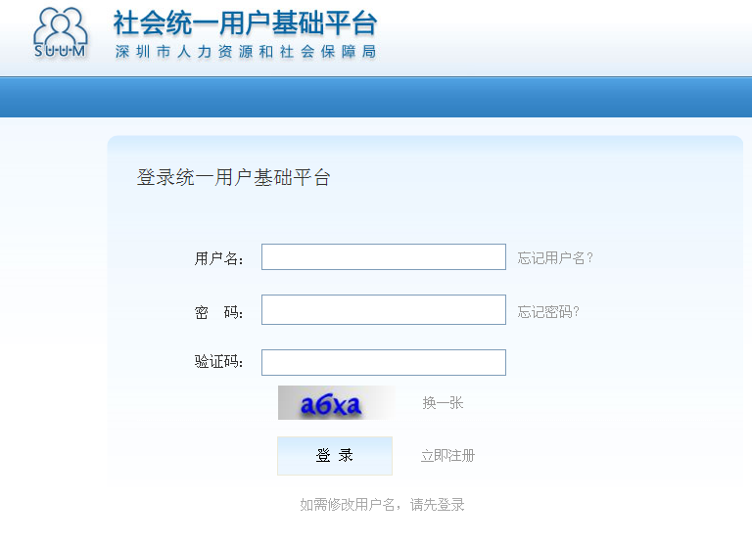
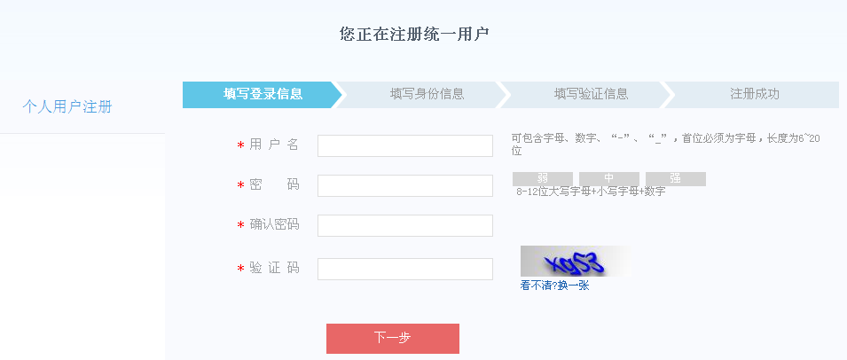
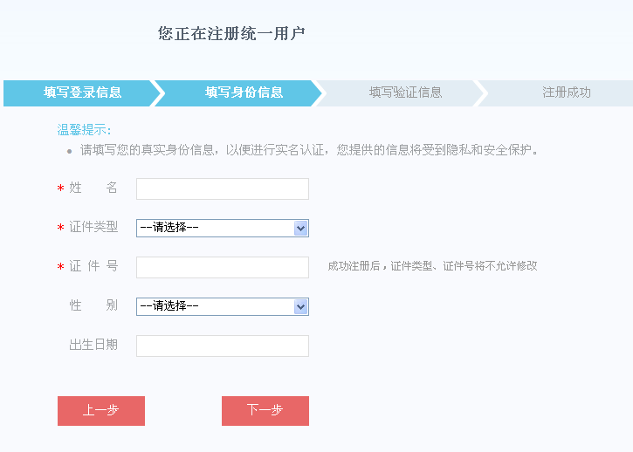
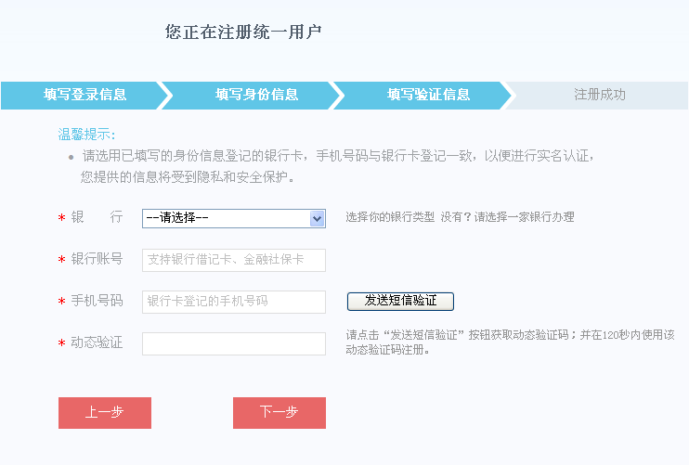
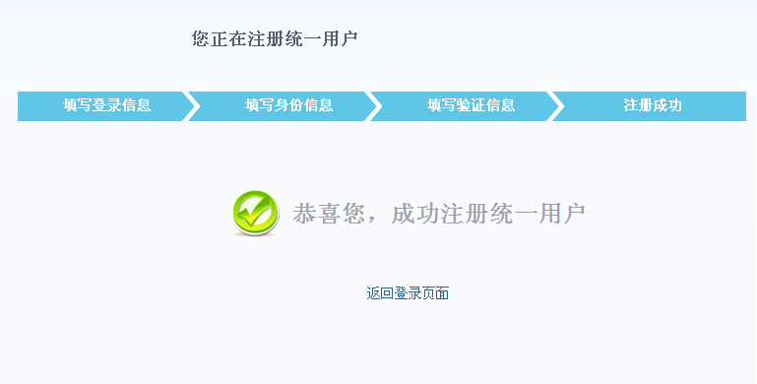

再登录深圳市人力资源和社会保障局网站（https://sz12333.gov.cn/rcyj/），个人用户登录，输入“用户名、密码、验证码”登录——确认绑定，按提示输入操作，绑定成功——确定。

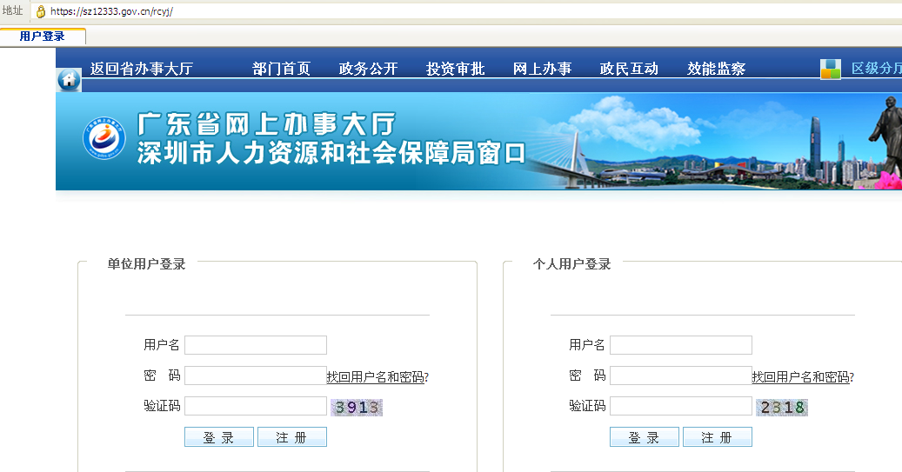

2、点击选择“接收毕业生”——点击“个人基本信息”。 查阅 填报注意事项
- 身份证信息
姓名、性别、出生日期。（注册个人信息后，系统默认）。
- 填写“户口信息”、“教育信息”
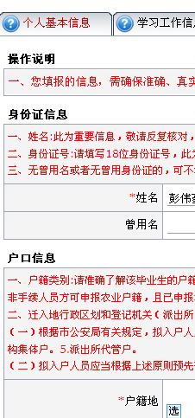
- 户口信息
户籍地：按现户口本（卡）上的派出所印章录入
户籍类别：如属农业户籍，确认户籍地有政策规定不办理“农转非”的，系统填报信息时应填写
“农业”，在办理毕业生接收的同时，由人社局向发改部门申请在深圳办理“农转非”手续。否
则，填报信息时应填写“非农业”，待取得毕业生接收申请表后，在户籍地办理“农转非”。
如属非农业，系统填报信息时户籍类型选择“非农业”。
户籍是否迁入学校：按现户口本上的派出所印章选择，是（学校集体户）或否（非学校集体户）。
民族：按身份证上的信息申报。
迁出地登记机关：按现户口本（卡）上派出所印章录入。
迁入地行政区划：选择拟迁入户口区域
迁入地登记机关（派出所）：属深户家庭户的，无需迁户，与迁出地一致；
属非深户或学校集体户需迁户，可按学生实际需迁入派出所选择录入或按落户先后顺序选择迁入
的派出所。
注：落户地选择先后顺序：①配偶家庭户 ②本人或亲友的房产立户 ③挂靠亲友家庭户 ④本人单位集体户
⑤配偶单位集体户⑥人才中心集体户 ⑦派出所代管户。
若不符合①至⑤项选择，可暂选落户在人才中心集体户，迁入地行政区划可选“南山区”，
迁入地登记机关可选“高新区派出所”。
- 教育信息
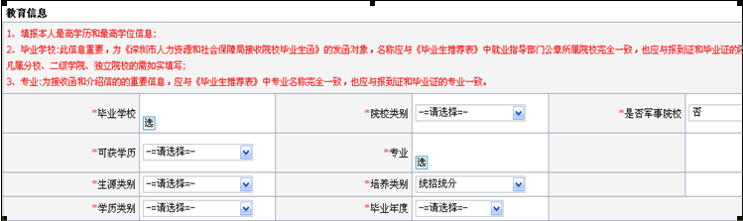
毕业学校：输入学校名称——查询——确定。
院校类别：按学校隶属选择“广东省内深圳市外 或 广东省外 或 深圳市内院校”。
是否军事院校：选“否”。
可获学历：按毕业实际情况录入。
专 业：以成绩单上专业或毕业证上的专业为准，可在专业处点击“选”手动输入正确专业后选择确定。
可获学位：按毕业实际情况录入。
生源类别：以入大学前户口地为准。入大学前为深户的选择“深圳生源”；入大学前户口为广东省内深圳市外的选择 “省内市外生源”；入大学前户口为广东省外的选择“省外生源”。
学历类别：选“全日制”。
毕业年度：选“2018”（应按毕业证签发年度填写）
3、填写“综合信息”后，选择申报方式：选“个人申报” ——点击“保存”
- 综合信息
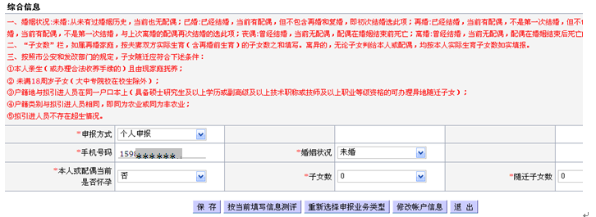
申报方式：选“个人申报”
手机号码：能有效通讯的手机号，准确录入。
婚姻状况：
①未婚的：选“未婚”。
本人或配偶当前是否怀孕：选“否”；
子女数：选“0”；
随迁子女数：选“0”；
②已婚的：选“已婚”；
本人或配偶当前是否怀孕：根据实际情况录入；
子女数：根据实际情况录入；
- 随迁子女数：非深户毕业生符合随迁条件的，根据实际情况录入（有随迁子女的申报，无随迁的不申报 ）
4、点击“按当前填写信息测评”——点击选择“核准类条款” 【此处人社局系统依据填报的“生源类别”自动判断显示（我市生源毕业生或我市院校毕业生）】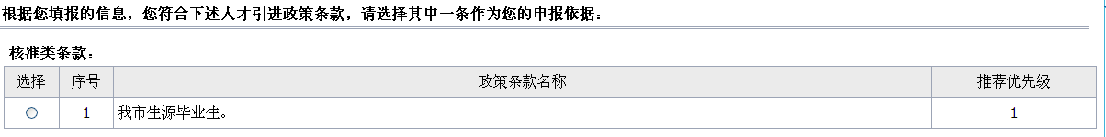
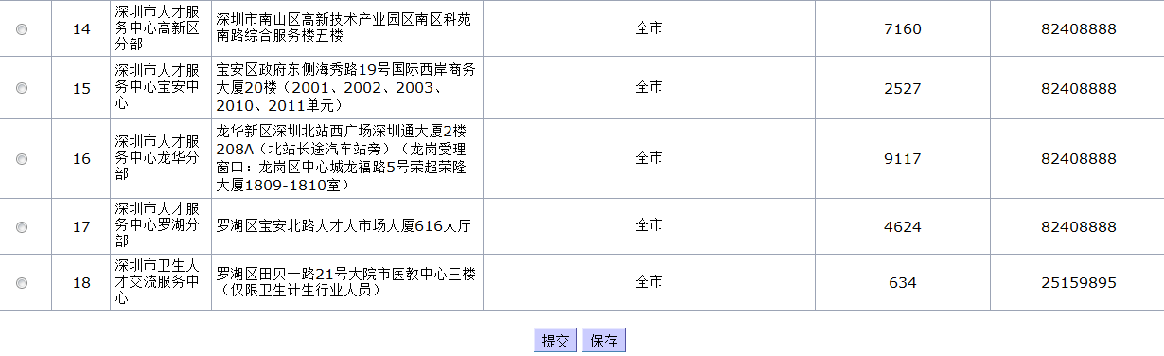
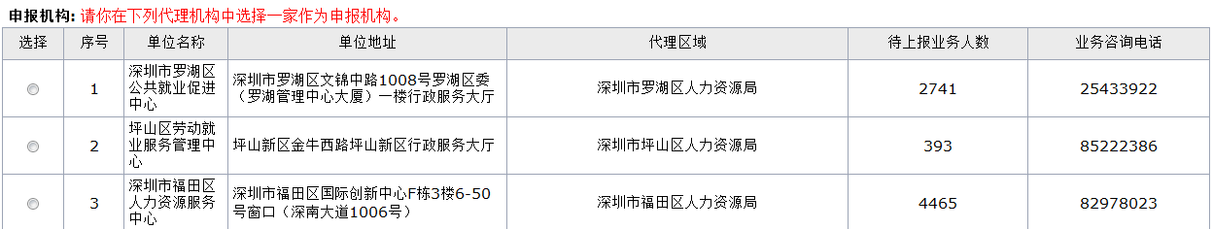
——点击选择“深圳市人才服务中心（高新区分部）”——点击“提交”。
注意：不选择“高新区分部”的，无如下提交成功申报代理机构为“高新区分部”页面的，现场集中办理时不受理。
5、确认信息填报成功、打印提交申报代理机构页面，如下图。
注意：校区服务现场凭此页面受理材料，见《2018年毕业生引进代理收材料清单》第4项,需完整显示如下图框选信息。
打印方法一：提交成功后，打印如下页面。
拷屏方法二：点击PrtScSysRq拷屏键，点击电脑左下方开始－程序－附件－画图Ctrl+v，保存打印。或用左侧横排第二个工具选定范围后Ctrl+C到Word，Ctrl+v保存打印。（建议使用此方法）
方法三：QQ截图，Ctrl+C到Word，Ctrl+v保存打印。因页面显示有限，截图范围受限。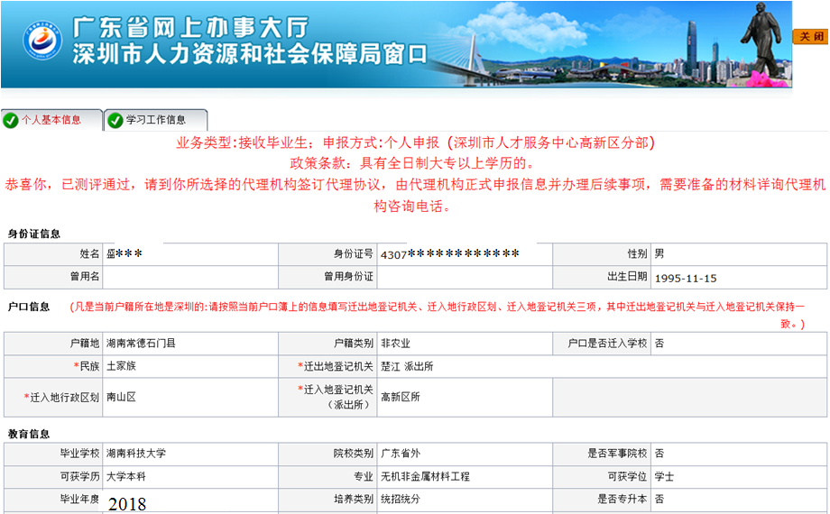
6、按《2018年毕业生引进代理收材料清单》（请点击此处链接）准备申办材料，在校区集中提交至人才中心。详见学校就业中心网站链接或通告。

